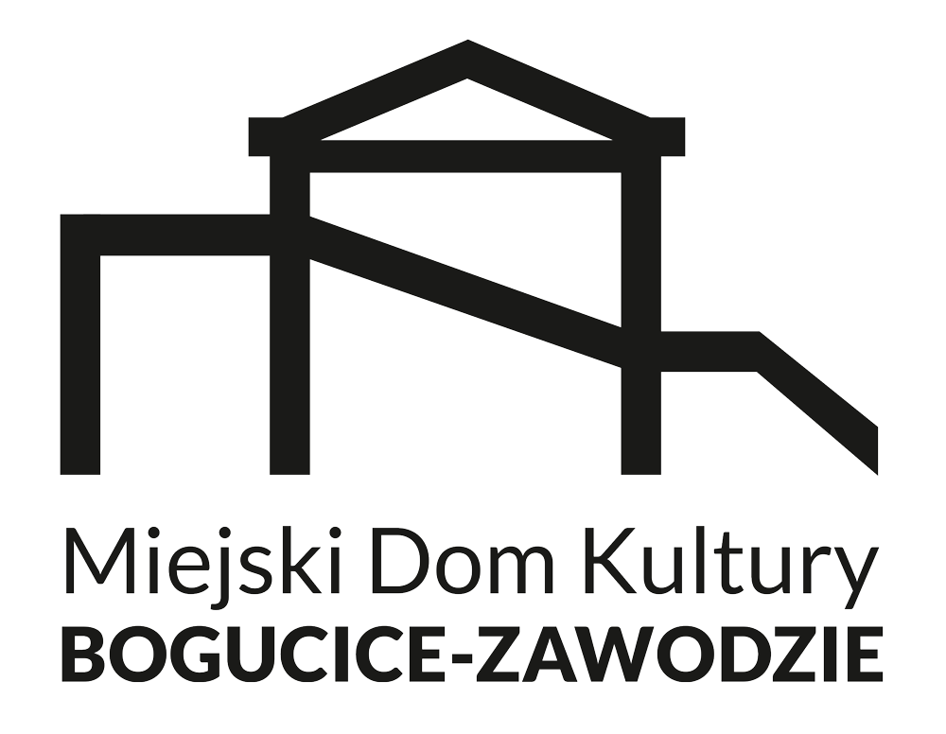
Regulamin jednodniowej wycieczki
do ,,Leśnego Parku Niespodzianek” w Ustroniu organizowanej
przez MIEJSKI DOM KULTURY „BOGUCICE – ZAWODZIE”
w KATOWICACH

Celem jednodniowej wycieczki do ,,Leśnego Parku Niespodzianek” w Ustroniu jest umożliwienie uczniom szkół podstawowych niewyjeżdżającym podczas wakacji aktywne zagospodarowanie czasu wolnego. Planowana wycieczka ma wymiar rozrywkowy, ale również edukacyjny. Tym sposobem młode pokolenie pozna historię regionu oraz urozmaici sposób spędzania wolnego czasu.

Aby móc korzystać z powyższej oferty, należy zaakceptować i spełnić wymogi niniejszego regulaminu, który oparty jest na podstawowych zasadach życia w grupie oraz wymaganiach Miejskiego Domu Kultury „Bogucice – Zawodzie” w zakresie zapewnienia bezpieczeństwa uczestnikom wycieczek.

§ 1
POSTANOWIENIA OGÓLNE DOTYCZĄCE UCZESTNIKA WYCIECZKI

- Uczestnik wycieczki zobowiązuje się do:

1. Przestrzegaj Zasad - musisz przestrzegać tych zasad oraz słuchać tego, co mówią opiekunowie i instruktorzy. Dzięki temu wszyscy będą bezpieczni i szczęśliwi.
2. Dbaj o Bezpieczeństwo!
• baw się zabawkami i sprzętem tylko w sposób, do którego są przeznaczone.
• jeśli zobaczysz coś niebezpiecznego, natychmiast powiedz o tym instruktorowi.
• ostrożnie chodź po schodach i innych miejscach.
• jeśli zobaczysz coś niebezpiecznego, natychmiast powiedz o tym instruktorowi.
3. Słuchaj Instruktorów i korzystaj z atrakcji i sprzętów na terenie parku tylko za zgodą i w obecności instruktora.
4. Szanuj innych!
• traktuj innych uczestników, instruktorów i pracowników z szacunkiem.
5. Jedz i pij tylko w wyznaczonych miejscach. Nie zapomnij po sobie posprzątać.
6. Pamiętaj, żeby myć ręce i być czystym, bo wtedy wszyscy będą się lepiej czuli.
7. Nie oddalaj się od grupy bez zgody instruktora.
8. Nie przyjmuj leków bez wiedzy opiekuna.
9. Nie używaj ognia, ani nie niszcz rzeczy w Domu Kultury, autokarze oraz w Leśnym Parku Niespodzianek.
10. Telefonu komórkowego używamy tylko podczas przerwy.

- Co się stanie, jeśli nie będziesz przestrzegać zasad?

- Najpierw dostaniesz upomnienie.
- Jeśli nadal będziesz łamać zasady, powiadomimy twoich rodziców i możesz nie zostać dopuszczony do dalszych atrakcji. Po powiadomieniu rodzica / prawnego opiekuna ten jest zobowiązany odebrać dziecko w trybie natychmiastowym dojeżdżając na własny koszt na miejsce wycieczki.

Pamiętaj, że te zasady są po to, żebyśmy wszyscy mogli się dobrze bawić i czuć bezpiecznie. Życzymy Ci wspaniałej zabawy na wycieczce!

§ 2
OBOWIĄZKI RODZICA / OPIEKUNA PRAWNEGO WZGLĘDEM UCZESTNIKA WYCIECZKI

Drodzy Rodzice i Opiekunowie, oto co powinniście zrobić, żeby Wasze dzieci mogły cieszyć się
naszej wycieczce:

- Rodzicu jesteś odpowiedzialny za:

1. Zapewnienie opieki dzieciom w drodze do Domu Kultury lub na miejsce zbiórki oraz o bezpieczne dotarcie dziecka do domu po zakończeniu wycieczki. Jeśli chcesz, żeby dziecko wracało samodzielnie, zgłoś nam to w Oświadczeniu (zał. nr 1).
2. Zgłoszenie osoby, która w zastępstwie będzie odbierać dziecko – prosimy o dostarczenie nam upoważnienia zawierającego dane osobowe osoby odbierającej – imię, nazwisko, adres zamieszkania, numer dowodu osobistego oraz numer kontaktowy. Osoba upoważniona ma obowiązek pokazania dowodu osobistego oraz upoważnienia w celu odebrania dziecka.
3. Bezpieczeństwo dzieci do momentu rozpoczęcia wycieczki oraz od chwili zakończenia wycieczki.
4. Punktualne przyprowadzenie i odbieranie dziecka z wycieczki.
5. Poinformowanie nas o wszelkich alergiach, potrzebach zdrowotnych lub specjalnych potrzebach Waszego dziecka. Poinformuj nas o tym w Oświadczeniu (zał. nr. 1).
6. Zaopatrzenie swojego dziecka w niezbędny ekwipunek – śniadanie, woda, odpowiedni strój oraz legitymację szkolną.
7. Upewnienie się, że Wasze dziecko wie jak ważne jest przestrzeganie naszego regulaminu i ogólnych zasad bezpieczeństwa.
8. Terminowe dostarczenie uzupełnionych Oświadczeń (zał. nr 1)
9. Zapoznanie się z Klauzulą Informacyjną (zał. nr 2).
10. Podpisanie zapoznania się z niniejszym regulaminem w biurze merytorycznym Działu Zawodzie.
11. Szkody - Jeśli Twoje dziecko coś uszkodzi, to Ty ponosisz za to odpowiedzialność.

Dziękujemy za współpracę i pomoc w zapewnieniu wartościowych i bezpiecznych warsztatów
dla wszystkich dzieci!

§ 3
UWAGI KOŃCOWE

- Organizator wycieczki zapewnia uczestnikom przejazd autokarem do miejsca docelowego wycieczki
i z powrotem, bilet wstępu oraz ciepły posiłek.

- Instruktorzy / opiekunowie wycieczki ponoszą odpowiedzialność za bezpieczeństwo dzieci
od momentu rozpoczęcia wycieczki do chwili odebrania dziecka przez rodziców / prawnych opiekunów po zakończeniu wycieczki – w godzinach wyznaczonych harmonogramem zajęć.

- Organizator oraz instruktorzy / opiekunowie wycieczki posiadają ubezpieczenie OC.

- Organizator nie ponosi odpowiedzialności za utratę lub zniszczenie: odzieży, pieniędzy oraz jakiegokolwiek sprzętu osobistego, w tym: telefonów komórkowych, aparatów fotograficznych, odtwarzaczy multimedialnych, gier elektronicznych i innych cennych przedmiotów, zabranych przez uczestnika na wycieczkę

- Zmiany w regulaminie będą podawane do wiadomości i akceptacji w formie pisemnej.

………………………………………………………………………………
(Podpis rodziców / prawnych opiekunów)

...……………………………….……………………………………………
(Podpis uczestnika)

Załącznik nr 1
do Regulaminu jednodniowej wycieczki
do ,,Leśnego Parku Niespodzianek” w Ustroniu

OŚWIADCZENIE RODZICÓW / OPIEKUNÓW PRAWNYCH
Jednodniowa wycieczka PN. „ŚLĄSKIE NA WAKACJE – WYCIECZKI PO NASZYM REGIONIE” organizowana w ramach projektu „Centra Społecznościowe w Śródmieściu i Zawodziu”

Oświadczam, że moje dziecko ……………………………………..……………………..…………………….…………
(imię nazwisko dziecka)

urodzone ………………………………………….. , ………………………………………………………………
(data urodzenia) (PESEL)

zamieszkałe …………………………………………………..……………………………………………………..............................,

może uczestniczyć w jednodniowej wycieczce do ,,Leśnego Parku Niespodzianek” w Ustroniu organizowanej przez Miejski Dom Kultury „Bogucice – Zawodzie” w dniu 06.08.2024 r.

Stan zdrowia dziecka (np. uczulenia, artykuły spożywcze, których nie może jeść itp.):

…………………………………..…………………….……………………………………………………………………..……………………………………….

………………………………………………………………………………………………………………………………………………………………………..

………………………………………………………………………………………………………………………………………………………………………..

Nr ubezpieczenia (szkolne lub inne): ………………………………………………………………………………………………………..

Nr kontaktowy do rodzica / opiekuna prawnego: ………………………………………………………………………………...

UWAGA!
Prosimy o przynoszenie drugiego śniadania, własnego napoju oraz wygodnej odzieży i nakrycia głowy chroniącego przed słońcem.

Miejski Dom Kultury „Bogucice – Zawodzie” nie bierze odpowiedzialności za ewentualne dolegliwości zdrowotne po zjedzeniu drugiego śniadania przyniesionego z domu, ani za ewentualną utratę lub uszkodzenie telefonów komórkowych i innych kosztownych sprzętów elektronicznych oraz kwot pieniężnych.

JEDNOCZEŚNIE OŚWIADCZAM, ŻE (właściwy wariant proszę zakreślić kółkiem):
1) moje dziecko może samodzielnie wracać do domu po zakończonej wycieczce.
2) moje dziecko po zakończonych zajęciach odbierać będzie:

.……………………………………………………………………………………..…………………….…………………………..., posiadający/a
(imię i nazwisko)

Dowód Osobisty Seria ……………………………………..….…. Numer ………………………….…………….……………………… .

Imię i nazwisko rodzica / opiekuna prawnego: …………………………..………………………………..………..………….

Oświadczam, że zapoznałem się z bieżącym Regulaminem bezpieczeństwa higieniczno - sanitarnego zapoznałem z nim moje dziecko i zobowiązuję się do jego bezwzględnego stosowania.

Katowice, dn. …………………….…………… ……………………………………………………..………….
(czytelny podpis)
Załącznik nr 2
do Regulaminu jednodniowej wycieczki
do ,,Leśnego Parku Niespodzianek” w Ustroniu

OŚWIADCZENIA

OŚWIADCZENIE O WYRAŻENIU ZGODY NA PRZETWARZANIE DANYCH OSOBOWYCH:

W związku z uczestnictwem w jednodniowej wycieczce organizowanej przez Miejski Dom Kultury „Bogucice – Zawodzie” wyrażam zgodę na przetwarzanie moich danych osobowych / danych mojego dziecka / podopiecznego. Oświadczam, iż przyjmuję do wiadomości, że:
- moje dane osobowe / dane mojego dziecka / podopiecznego będą przetwarzane wyłącznie w celu bieżącej organizacji wycieczki, w której uczestniczy, ewaluacji, kontroli, monitoringu i sprawozdawczości,
- podanie danych jest dobrowolne, aczkolwiek odmowa ich podania jest równoznaczna z brakiem możliwości udziału w w/w wycieczce.
- mam prawo dostępu do treści moich danych osobowych / danych mojego dziecka / podopiecznego oraz ich poprawiania.

KLAUZULA DOTYCZĄCA OBOWIĄZKU INFORMACYJNEGO

- Ze względu na wejście w życie Rozporządzenia Parlamentu Europejskiego i Rady (UE) 2016/679 z dnia 27 kwietnia 2016 r., w sprawie ochrony osób fizycznych w związku z przetwarzaniem danych osobowych i swobodnego przepływu takich danych oraz uchylenia dyrektywy 95/46/WE (dalej „RODO”) Administrator Danych informuje opiekunów uczestników zajęć artystycznych, że Miejski Dom Kultury „Bogucice-Zawodzie” w Katowicach (40-213) ul. Markiefki 44a, jest Administratorem przetwarzanych jego danych osobowych i przetwarza je w sposób bezpieczny oraz zgodny z prawem. Dane te będą przetwarzane w celu realizacji jednodniowej wycieczki. Podanie danych osobowych jest dobrowolne, ale niezbędne do realizacji powyższego celu.
- Opiekun uczestnika w/w wycieczki artystycznych ma prawo do:
- na mocy artykułu 7 pkt 3. Rozporządzenia Parlamentu Europejskiego i Rady (UE) 2016/679 z dnia 27 kwietnia 2016 r. z póź. zm. posiada prawo do wycofania zgody na przetwarzanie danych osobowych,
- na podstawie art. 13 pkt. 2, ppkt b posiada prawo dostępu do treści swoich danych osobowych, oraz do ich sprostowania, usunięcia, ograniczenia przetwarzania, do wniesienia sprzeciwu wobec przetwarzania, oraz do przenoszenia swoich danych,
- na podstawie art. 13 pkt. 2 ppkt c) ma prawo do cofnięcia zgody,
- na podstawie art. 13 pkt. 2 ppkt. d) ma prawo do wniesienia skargi do organu nadzorczego.
- Dane osobowe Opiekuna i uczestników w/w wycieczki będą przechowywane jedynie w okresie niezbędnym do spełnienia celu, dla którego zostały zebrane lub w okresie wskazanym przepisami prawa. Po spełnieniu celu, dla którego dane zostały zebrane mogą one być przechowywane jedynie w celach archiwalnych, przez okres, który wyznaczony jest przepisami prawa.
- Administrator wyznaczył Inspektora Ochrony Danych z którym można się skontaktować za pomocą poczty tradycyjnej lub elektronicznej iodo@mdkbogucice-zawodzie.pl

OŚWIADCZENIE O WYRAŻENIU ZGODY NA WYKORZYSTANIE WIZERUNKU:

Wyrażam zgodę / nie wyrażam zgody na nieodpłatne wykorzystanie wizerunku mojego dziecka / podopiecznego w publikacjach, w prasie oraz w Internecie, jak również w przygotowanych przez MDK „Bogucice – Zawodzie” akcjach i materiałach promocyjnych i / lub reklamach wyłącznie na potrzeby realizacji jednodniowej wycieczki w której uczestniczy moje dziecko zgodnie z ustawą z dn. 4.02.1994 r. o prawie autorskim i prawach pokrewnych (Dz. U. z 2006 r. Nr 90, poz. 631, z późn. zm.):
- udzielam zgody na korzystanie z wizerunku mojego dziecka / podopiecznego wyłącznie do celów niekomercyjnych, informacyjnych i edukacyjnych, w każdej formie i z użyciem wszelkich środków technicznych, w tym na stronie internetowej MDK, bez konieczności wypłaty wynagrodzenia z tego tytułu, na wszystkich, znanych w dacie podpisania niniejszego formularza, polach eksploatacji.
- Wyrażenie zgody jest jednoznaczne z tym, że fotografie, filmy lub nagrania wykonane podczas poszczególnych działań mogą zostać umieszczone na stronie internetowej MDK, portalach społecznościowych, w relacjach medialnych, wykorzystane w materiałach promocyjnych, publikacjach, spotach i nagraniach oraz zostaną udostępnione Urzędowi Miasta Katowice, jak wyżej.
- Rozpowszechnianie, o którym mowa w pkt 2, następować będzie bez ograniczeń terytorialnych, bezterminowo, wyłącznie do celów niekomercyjnych, służących promocji jednodniowej wycieczki.
- Oświadczam, że wykorzystanie wizerunku zgodnie z wyrażoną w pkt. 3 zgodą nie narusza niczyich dóbr osobistych ani innych praw.

………………………………………………………………………………………………………………..
(podpis rodzica / opiekuna prawnego)

